СОВЕТ ФЕДЕРАЦИИ
ФЕДЕРАЛЬНОГО СОБРАНИЯ РОССИЙСКОЙ ФЕДЕРАЦИИ

АНАЛИТИЧЕСКОЕ УПРАВЛЕНИЕ АППАРАТА СОВЕТА ФЕДЕРАЦИИ

СОВЕТ ПО РАЗВИТИЮ МАЛОГО И СРЕДНЕГО ПРЕДПРИНИМАТЕЛЬСТВА ПРИ ПРЕДСЕДАТЕЛЕ СОВЕТА ФЕДЕРАЦИИ



АНАЛИТИЧЕСКИЙ ВЕСТНИК

№ 5 (350)

О развитии венчурного
инвестирования
в Российской Федерации

Москва
2008
май

Аналитический вестник подготовлен на основе материалов шестнадцатого заседания Совета по развитию малого и среднего предпринимательства при Председателе Совета Федерации и посвящен анализу состояния дел в сфере венчурного инвестирования в России.
Материалы вестника могут быть полезны членам Совета Федерации, законодательным и исполнительным органам власти субъектов Российской Федерации в их законотворческой деятельности.

СОДЕРЖАНИЕ

Введение 4

1. Шестнадцатое заседание Совета по развитию малого и среднего предпринимательства при Председателе Совета Федерации (далее Совет) 5

1.1.Докладчики и выступающие на заседании Совета. 5
1.2. Из стенограммы заседания Совета 6
1.3. Решение Совета 27
1.4. Приложение №1 к Решению Совета 30
1.5. Приложение №2 к Решению Совета 32
1.6. Рекомендации Совета 36
2. Материалы к шестнадцатому заседанию Совета 42

2.1. Аналитическая записка 42
2.2. Российский рынок венчурного капитала 53

Введение

28 февраля 2008 года под председательством Председателя Совета Федерации Федерального Собрания Российской Федерации С.М. Миронова состоялось шестнадцатое заседание Совета по развитию малого и среднего предпринимательства при Председателе Совета Федерации по вопросу: «Роль венчурного инвестирования в развитии малого и среднего предпринимательства в регионах».
Выступая на расширенном заседании Государственного совета 8 февраля 2008 года, Президент России Владимир Владимирович Путин назвал единственной альтернативой энергосырьевому сценарию роста экономики страны стратегию инновационного развития.
Вопросы инновационного развития неразрывно связаны с развитием малого и среднего бизнеса. Привлечение венчурного капитала является важнейшим условием активизации инновационной деятельности и повышения конкурентоспособности отечественных малых и средних предприятий. Решение этой задачи становится особенно важным в связи с ростом экономической активности России на международной арене.

1. Шестнадцатое заседание Совета по развитию малого и среднего предпринимательства при Председателе Совета Федерации

1.1. Докладчики и выступающие на заседании Совета

СПИСОК ДОКЛАДЧИКОВ И ВЫСТУПАЮЩИХ
на шестнадцатом заседании Совета по развитию малого и среднего предпринимательства при Председателе Совета Федерации
Федерального Собрания Российской Федерации.

Докладчики:

- Никконен Альбина Ивановна - исполнительный директор Российской Ассоциации прямого и венчурного инвестирования (РАВИ), член Совета;
Тема доклада: «Обзор рынка прямых и венчурных инвестиций в России»
- Родионов Иван Иванович - председатель Попечительского Совета Венчурного Инновационного Фонда (ВИФ);
Тема доклада: «Государственные инициативы по развитию инновационного сектора российской экономики, основанной на знаниях»
- Поляков Сергей Геннадьевич – заместитель генерального директора Фонда содействия развитию малых форм предприятий в научно-технической сфере;
Тема доклада: «Роль государства в развитии системы посевного финансирования малых инновационных предприятий»
- Осколков Иван Валерьевич - директор Департамента корпоративного управления Министерства экономического развития и торговли РФ;
Тема доклада: «Развитие инфраструктуры венчурного предпринимательства и инновационной деятельности в Российской Федерации»

Выступающие:

- Матюшкин Георгий Олегович – заместитель Полномочного Представителя Президента Российской Федерации в Приволжском Федеральном Округе;
- Юшко Сергей Владимирович – генеральный директор инновационно-производственного Технопарка «Идея» города Казань;
- Сечкарева Людмила Геннадьевна – начальник управления развития малого предпринимательства и межрегиональных связей Администрации Ростовской области;
- Семёнов Евгений Юрьевич – начальник управления стратегического развития инновационной политики Администрации города Иркутска;
- Гиваргизов Михаил Евгеньевич – генеральный директор научно-исследовательского предприятия "Вискер";
- Майорова Наталия Альбертовна - генеральный директор ЗАО «Люмекс-Маркетинг»;
- Качанов Олег Юрьевич – генеральный директор Управляющей Компании «Национальная инновационная корпорация»;
- Мамута Михаил Валерьевич - президент Российского Микрофинансового Центра (РМЦ), член Совета.

1.2. Из стенограммы заседания Совета по развитию малого и среднего предпринимательства при Председателе Совета Федерации

Никконен Альбина Ивановна – член Совета, исполнительный директор Российской Ассоциации прямого и венчурного инвестирования (РАВИ)

У общества, стремящегося к прогрессу, нет иного выбора, кроме движения по пути развития инновационной экономики. Повторю еще раз: производство и коммерческая реализация научных знаний и технологий – главное из того, что может обеспечить государству индустриальную мощь, независимость и благосостояние его граждан. Решение этой задачи становится особенно важным на фоне роста геополитического влияния России и существенно возросшей активности отечественного бизнеса на международной арене. Привлечение венчурного капитала в стратегически важные области российского технологического сектора, являясь необходимым условием активизации инновационной деятельности и повышения конкурентоспособности отечественной промышленности, обретает статус одной из приоритетных государственных задач.
В последние годы государство разработало и приняло к реализации серию инициатив, направленных на интенсивное развитие, поддерживающее инфраструктуру в стране. Реализуется программа создания региональных венчурных фондов, формируются особые экономические зоны, созданы технопарки, центры отраслевой нанотехнологии, coaching-центры по венчурному предпринимательству, создан такой важный мощный финансовый инструмент, как ОАО "Российская венчурная компания".
Однако необходимо отметить, что, к сожалению, не все регионы активно используют этот современный финансовый инструмент, каким является венчурное инвестирование. Именно венчурный капитал является катализатором развития отраслей, характеризующихся высокой добавленной стоимостью, динамично растущими рынками, в существенной мере определяющими динамику инновационного развития ведущих индустриальных стран Запада, опыт которых нам нужно использовать у себя очень интенсивно.
У России есть много конкурентных преимуществ. Эксперты даже не в силах оценить, где они конкретно существуют и в каких масштабах. Весь наш огромный потенциал, который формировался многие десятилетия во время существования Советского Союза, сегодня на мировом рынке не представлен в достаточной степени.
Отсутствие или недостаток многих стандартных элементов инновационной системы, недостаточное количество венчурных фондов в регионах, неэффективность системы патентования, недостаточная защита прав на интеллектуальную собственность, разорванность науки и производства – все это сдерживает повышение конкурентной способности инновационно-технологических разработок.
Однако в то же время растет понимание того, что в экономическом развитии важную роль играет не только государство, но и бизнес, и поиск баланса между ними происходит, хотя и не просто. Примером тому являются механизмы частно-государственного партнерства, которые широко используются в последнее время: создается эффективная система поддержки отечественных технологий, повышения конкурентоспособности и инновационной активности.
Несколько слов о том, каков же этот рынок, рынок прямых и венчурных инвестиций в России.
Особенности венчурного инвестирования.
Инвестиции производятся в обмен на долю акционерного капитала в компанию на ранних стадиях, это венчурные инвестиции. Инвестиции поступают в компанию и финансируют проект ее роста. Задачей инвестора является обеспечение быстрого роста капитализации бизнеса. Инвестор не требует залогового обеспечения, которое не могут обеспечить малые инновационные компании, он берет риск на себя. Срок пребывания инвестора в компании от двух до пяти лет, в некоторых случаях даже больше. В дополнение к инвестициям компания использует опыт инвестора и его связи для быстрейшего роста своего бизнеса.
Функции венчурного инвестора.
Эффективность при распределении финансовых ресурсов в масштабах всей экономики благодаря оперативности. Отсутствие лоббирования и субъективистских подходов. Создание новых коммерчески успешных инновационных предприятий, которые, повторю, являются катализатором роста инновационной экономики. Поддержка развития компаний с высоким потенциалом роста именно на ранних стадиях, в то время когда иные источники недоступны для компании. И, конечно, создание многих и многих рабочих мест через развитие инновационных компаний. Последняя статистика показывает, что более миллиона рабочих мест в Европе создано с помощью венчурного капитала.
Посмотрим, а что же у нас в стране? Возьмем 2006 год. В России около 100 различных инвестиционных институтов, которые обладают достаточным количеством капитала, это более 6 млрд. долларов, и его можно использовать. Конечно, часть инвестируется в компании на более поздних стадиях, но есть достаточно средств, которые можно использовать в них на ранних стадиях развития.
Источники капитала в этих фондах.
Отмечу: российские источники – 24 процента. Некоторое время назад, в 1994 году, когда появились первые венчурные фонды в России в рамках специальной программы Европейского банка реконструкции и развития, эта цифра была 3 процента, может быть, даже меньше. А сейчас наш прогноз говорит о том, что через пару лет 35 процентов капитала будет чисто из российских источников.
Кто же дает из российских источников деньги в венчурные фонды? В основном, конечно, институциональные инвесторы: частные лица, государственные агентства, промышленные предприятия. Банки, пенсионные фонды, к большому сожалению, до последнего времени или вообще не работали на этом рынке, или очень слабо себя позиционировали, не проявляли интерес к этому капиталу, к этому инструменту. Но надо отметить, что в последний год и банки, и пенсионные фонды стали создавать венчурные фонды, используя те ресурсы, которые у них есть.
Зарубежные источники.
Помните, более 70 процентов зарубежных источников? Здесь мы посмотрим: институциональные инвесторы (больше 70 процентов) — банки и частные лица, примерно так же, как и у нас. Так как частные лица в последнее время активизировались, мы с Торгово-промышленной палатой в прошлом году выступили инициаторами по созданию ассоциации или союза "бизнес-ангелов" России. Уже год эта ассоциация функционирует, мы за ней тщательно наблюдаем, посмотрим, каких результатов она достигнет в следующем году.
Что же делается в Европе, откуда поступает капитал? Банки 14 процентов, пенсионные фонды 27 процентов своих средств поставляют в венчурные фонды.
Самое интересное для инновационных компаний – это малые фонды. У них (41 фонд, 35 управляющих компаний по статистике 2006 года) небольшая общая капитализация — полмиллиарда долларов. Но именно они важны для малых инновационных компаний, которые в начале своего развития не нуждаются в больших капиталах, но очень нуждаются в малых для того, чтобы развиваться и не сойти с дистанции.
Куда же и в какие компании наши инвесторы инвестируют? Вы видите, что приоритет — компании расширения. Конечно, когда компания долго присутствует на рынке, она уже все знает, у нее стабильный бизнес, ее деятельность можно просчитать. Конечно, инвесторы здесь менее рискуют. Но, тем не менее, инвесторы, работающие на российском рынке, все-таки стали обращать внимание и на инновационные компании.
Что творится в Европе? В Европе самое большое – это выкуп, это уже совсем поздняя стадия. Start up и компания на ранней стадии – около 8 процентов. То есть если не обращать внимания на величину в рублях или в долларах, то в процентном отношении мы идем почти "ноздря в ноздрю". Но в долларах, к сожалению, мы сильно разнимся. Позволю себе несколько статистических цифр.
2006 год продемонстрировал в Европе рост доверия инвесторов к европейской индустрии прямых инвестиций венчурного капитала, который выразился в рекордной сумме мобилизованного фондами средств – 112 млрд. евро было собрано в прошлом году, что существенно превысило цифру 2005 года, когда было 72 миллиарда. Осуществленные инвестиции также вышли на рекордный уровень, достигнув суммы 71 млрд. евро, в 2005 году было инвестировано 47 миллиардов.
Америка – родина венчурного предпринимательства. В 2007 году венчурные капиталисты США мобилизовали капитал на сумму 35 млрд. долларов. Из них 9,7 млрд. долларов были сфокусированы для инвестиций в компании на ранних стадиях развития, из которых на посевную стадию было вложено 1,2 млрд. долларов. Конечно, цифры впечатляющие, но и возраст индустрии в США и странах Европы намного старше, чем в России.
Распределение объемов инвестиций по отраслям. В России потребительский рынок и телекоммуникационный сектор, конечно, являются приоритетом. И в этом мы ничем не отличаемся, и не отстаем от того, что делается в Европе. Конечно, все остальные отрасли хотелось бы видеть более привлекательными для инвесторов или видеть в них большее количество инвесторов, как в Европе. Но вы посмотрите: потребительский рынок и телекоммуникации здесь тоже приоритетные. То есть мы идем, используя опыт европейских инвесторов, и когда нам будет 25 лет, я думаю, мы, может быть, эти цифры даже перепрыгнем.
Число профинансированных компаний. Конечно, 60 компаний в год – это смешно. Но учтите, что нашему венчурному предпринимательству 10 лет, это очень юный возраст. Через 25 лет, думаю, мы будем уже оперировать европейскими цифрами, это 5–7 тыс. компаний, проинвестированных в течение года.

Родионов Иван Иванович - председатель Попечительского Совета Венчурного Инновационного Фонда (ВИФ)

Венчурный бизнес во всем мире это сплав свободы творчества, свободы предпринимательства, здоровой жажды наживы, тех самых сил, которыми и славится капитализм, ради которого мы и переключались с одной модели развития на другую. Поэтому, на мой взгляд, сегодня главная проблема для развития венчурной индустрии это не проблема денег, а проблема мозгов. На самом деле до сих пор мы не смогли за эти 15 лет эти механизмы капитализма задействовать в той степени, чтобы люди хотели применять лучшее, хотели быть наиболее конкурентными. Мешает этому несколько простых вещей.
Во-первых, менталитет, оставшийся нам с прошлого времени, что неприлично стремиться к наживе, что все-таки это нехорошо. К сожалению, практика мира показывает, что без такого стремления не получаются ни инновации, ни модель роста, связанная с ними.
Второе – это то, что, конечно, прошлое 15-летие было тяжелое, и пессимизм возник, и отсутствие веры в себя, и одновременно наивная вера в чудо. Понятно, что эти вещи преодолимы, но это требует времени, и здесь опять очень интересна мысль, которая высказывалась руководством о том, что страна должна восприниматься всеми ее гражданами как лучшая для жизни. На самом деле это очень хорошее условие для развития нашей венчурной индустрии, если это произойдет.
Надо сказать, что государство всегда достаточно много (и с самого начала, с 1993 года) делало для того, чтобы венчурную индустрию развивать. Не все это заметили, но на самом деле есть фонды РФФИ и РФТИ, которые были созданы в 1993 году. Они на самом деле должны были содействовать развитию самостоятельного предпринимательства в рамках тех структур, которые существовали в то время. Я имею в виду научно-исследовательские институты, которые были государственными. Это и Фонд Бортника, созданный в 1994 году, который был призван помочь малым коллективам. РАВИ, которая появилась в 1997 году, то есть более 10 лет назад. Венчурный инвестиционный фонд, который был создан как первый фонд фондов, появился в 2000 году и в 2002 уже заработал. С 2004 года началась большая программа научно-технического прогресса, федеральная программа. В 2006 году началась вторая федеральная программа. Речь сейчас идет там уже о нескольких сотнях миллионов долларов в год, то есть на самом деле деньги, и достаточно большие, государство тратит на поддержку индустрии, и то, что результаты не всегда нас устраивают, скорее связано с теми факторами, о которых я говорил.
Очень важно, чтобы в этот процесс, на мой взгляд, включились и Госдума, и Совет Федерации. Почему? Потому что та самая идея частно-государственного партнерства, которая родилась в 2004 году, на самом деле была неправильно сформулирована. У нас она была названа именно частно-государственным партнерством. Извините, английское название другое – private public partnership , то есть партнерство общества и бизнеса. На самом деле у нас этот элемент общества выпал. И с этой точки зрения, может быть, и недостаточный общественный контроль. В частности, например, за интенсивностью работы государства, потому что явно, скажем, и федеральная целевая программа, и программы других ведомств на самом деле недорабатывают. Они не работают так интенсивно, как это требуется.
С другой стороны, надо сказать, что модель, которая избрана для поддержки института венчурной индустрии в стране, оправдана, она получила хорошее развитие и в Финляндии, и в Израиле, и в Америке. Она доказала свою работоспособность. И с этой точки зрения, я уверен, что в конечном счете удастся это сделать.
Создание института венчурного инвестирования уже сейчас можно назвать реальным достижением, полученным буквально за год. Во-первых, были большие продвижения в области законодательства, в частности законодательства о рынке ценных бумаг. Появились изменения, которые позволили ту неудачную форму, которая у нас была единственная, – это закрытые паевые инвестиционные фонды расширить. Разрешить не вносить деньги немедленно, а перейти на систему коммитментов, то есть обязательств. Появилась возможность, или вскоре появится возможность перехода к созданию третьего центра силы в венчурных фондах. Это создание инвестиционного комитета, который должен принимать решения вне зависимости от управляющей компании. Сейчас у нас по закону решения принимает управляющая компания, что неправильно. Легче всего уговорить самого себя и принять неправильное решение. Должен быть третий участник. Но это решено. Сейчас меняется законодательство об акционерных обществах, обсуждается возможность в рамках этого закона заключать договор акционеров, который позволит обеспечить реальную защиту интересов инвестора при инвестировании в компанию. Потому что инвестор, как правило, не должен получать в компании существенную долю и ни в коем случае контроль. Но пока действующее законодательство многие фонды и прямых, и венчурных инвестиций заставляет это делать.
Тем не менее, ясно на самом деле для меня, что государству сейчас требуется стратегия инновационного развития России. Это должен быть межведомственный документ и подготовить его надо достаточно быстро, и механизм здесь в принципе давно понятен, это все отработано в мире, отработано у нас, у нас есть отраслевые стратегии. Но помимо отраслевых должна быть и такая межотраслевая стратегия, где будет задействовано несколько министерств. Почему это важно? И почему, на мой взгляд, важно, чтобы такая стратегия приняла форму закона. Потому что в этом случае не будет опасения, что те обязательства, которые в этой стратегии взял на себя бизнес, те обязательства, которые взяло на себя государство, не будут выполнены, например, при смене чиновников. Опять же легче решится вопрос о бюджетной поддержке этой деятельности. Потому что если это будет закон, то он не будет противоречить бюджетному процессу, и, по-видимому, позволит сделать эту работу более направленно и более осмысленно.
И второй вопрос, который на самом деле я не знаю, как решать, это вопрос стимулирования ранних стадий. Неплохо сейчас решаются вопросы с помощью зарубежных фондов и российских фондов — вопросы прямых инвестиций. С созданием РВК более-менее понятно, что будет с венчурными инвестициями, то есть с момента, когда в руках уже есть продукт, началось производство, пусть оно пока не приносит прибыли, но уже понятно, что делается. Но вот более ранние стадии, до продукта, не знаю. И даже не знаю, что предложить. Потому что просто, скажем, раздавать деньги так, как раздаем в случае венчурных инвестиций, наверное, трудно, потому что мы не найдем здесь партнера от бизнеса. По сути дела здесь речь идет о том, что государство здесь должно перейти к другому партнеру, к партнерству с другими участниками рынка.
Здесь надо прямо сказать, что в нашей стране до сих пор есть путаница. На самом деле венчурная индустрия включает в себя три совершенно самостоятельные силы.
Первая сила – это изобретатели, ученые, которые на самом деле должны изобретать и заниматься исследованиями, они не должны заниматься торговлей. Если кому-то одному из ста удалось это сделать, слава богу, но это не их дело.
То же самое с предприятиями, даже если они будут заинтересованы в технологическом развитии, будут готовы к выпуску инновационных продуктов, к изменению в своей технологической базе, они не смогут сделать это сами. Нам, по сути дела, надо вырастить сейчас целый класс таких венчурных предпринимателей, которые как раз и будут посредниками между учеными и предприятиями, которые в конце концов все-таки поймут, что для конкурентоспособности необходимо быть технологически развитыми и инновационными.
Это тоже один из элементов частно-государственного, или общественно-частного, партнерства. Это и содружество бизнес-ангелов, это и отдельные, скажем, самостоятельные бизнес-ангелы, которые сидят в этом зале. Но как государству научиться работать с этим контингентом, я не знаю.
Мне кажется, все-таки, несмотря на то, что это нехорошо и никто сейчас не поддержит эту идею, речь должна идти о том, что часть прибыли может выводиться из-под налогообложения, если она инвестируется в такого рода проекты.
Поляков Сергей Геннадьевич – заместитель генерального директора Фонда содействия развитию малых форм предприятий в научно-технической сфере

Слайд № 1
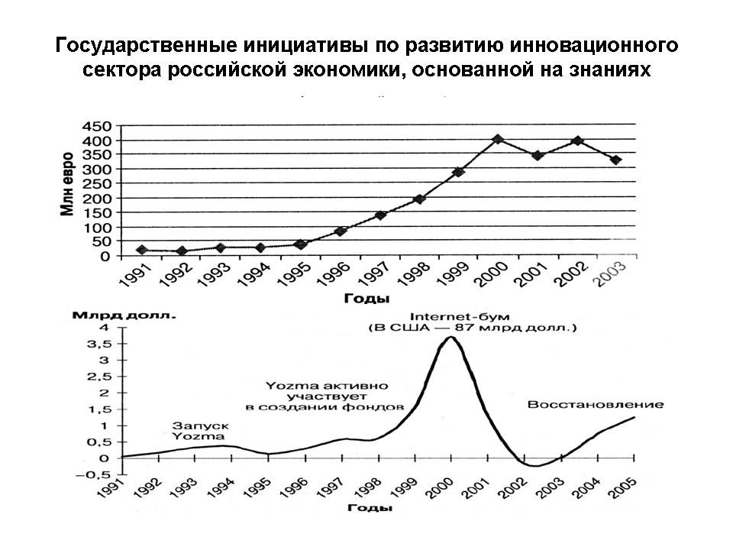

Инновационный цикл малого предприятия, вы прекрасно знаете, очень сложный, опасный и рискованный путь, который проходят далеко не все предприятия, а точнее сказать, меньшинство.
И не случайно именно начальный период развития инновационного проекта или инновационного предприятия и называется долиной смерти. Не случайно называется, потому что многие предприятия погибают именно в этот период. И во всем мире именно государство берет на себя основные риски в период финансирования именно этого проекта развития предприятия так, как это сделано в Соединенных Штатах Америки. Вы прекрасно знаете программу "SBIR", собственно, и фонд создавался в 1994 году по аналогу этой программы. Хотя проблемы, которые существовали в 90-х годах в экономике, и особенно в научной среде, и не позволяли фонду в полном объеме заниматься именно финансированием начальных стадий развития, тем более что в то время фонд работал на возвратной основе.
И очень хорошо, что именно сейчас, а точнее с 2004 года, фонд наиболее соответствует своему, скажем, зарубежному аналогу. Многое из их опыта мы почерпнули.
И сейчас, если говорить о распределении средств фонда и об основном фокусе его деятельности, то надо сказать, что именно финансирование начальных стадий развития предприятий является сейчас основной его миссией. То есть мы себя позиционируем именно как фонд в какой-то степени посевного, предпосевного финансирования. Уже за нами должны идти венчурные фонды, фонды прямых инвестиций. То есть наша задача помочь предприятиям, скажем так, допрыгнуть до того самого барьера, потенциального барьера, за которым еще венчурный капитал не видит начинающей компании. Это проблема, которую все представители венчурного капитала прекрасно знают, и мы в той или иной степени пытаемся ее решить.

Слайд № 2
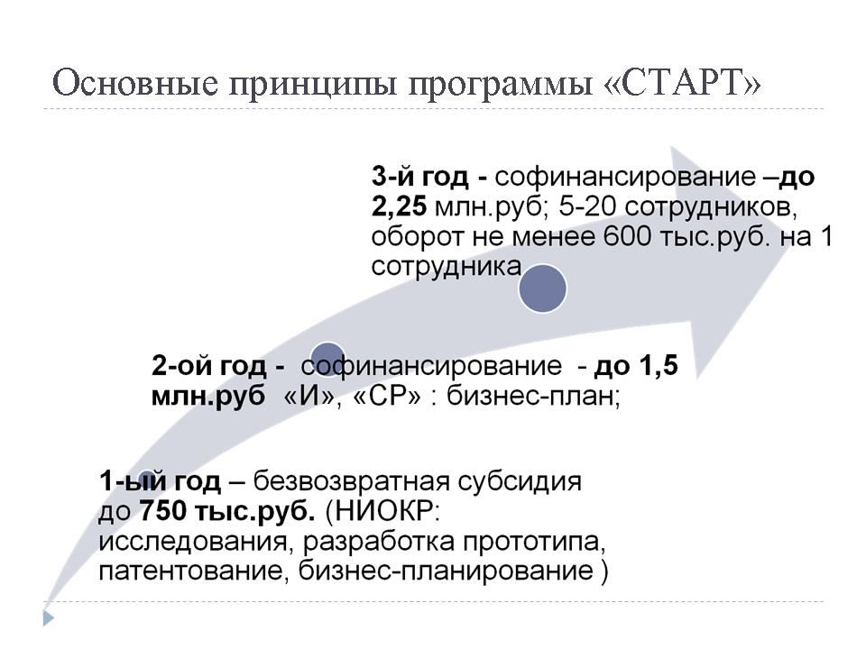
Слайд № 3
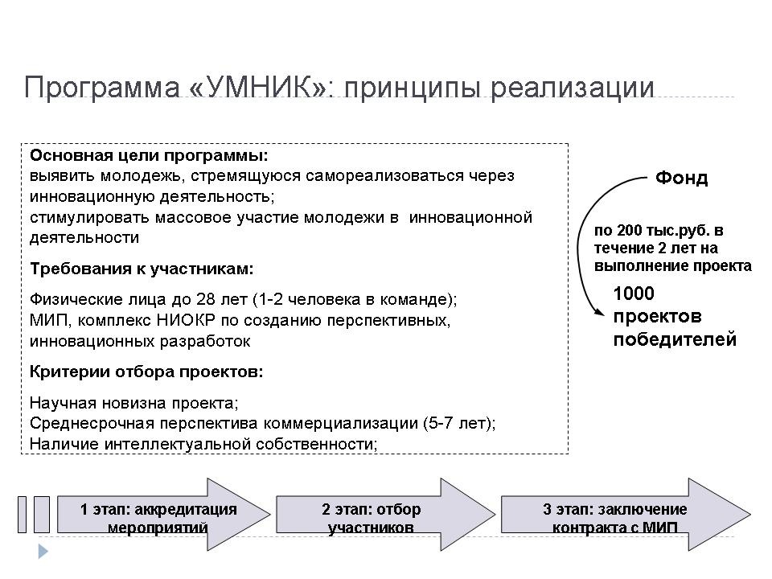
И в этой связи, если говорить об основных программах фонда, то две первые программы, которые приведены на слайдах – программы "Старт" и "Умник", – у нас занимают более половины бюджета фонда и направлены непосредственно на финансирование начальных стадий развития малых инновационных предприятий.
Основная программа, о которой я хотел бы сказать, это программа "Старт". Она у нас действует с 2004 года. Основная ее цель – это помочь начинающим предпринимателям из научной среды (это научные коллективы, отдельные ученые) попытаться создать малые предприятия на основе своих научных достижений, своих технологий, патентов и уже это предприятие развить до достаточно хорошего уровня, чтобы оно вышло на режим самоокупаемости.
Ежегодно мы отбираем порядка 400 таких компаний, и объем финансирования одного такого проекта у нас составляет до 4,5 млн. рублей.
Несколько слов о принципах трехлетней программы. В первый год мы предоставляем просто безвозвратную субсидию в виде финансирования НИОКР на 750 тысяч и даем возможность исследователям провести какие-то дополнительные разработки, исследования, сделать прототип, запатентовать данную разработку и подготовить бизнес-план.
На второй год мы хотели бы уже продолжать это финансирование совместно либо с инвестором, либо предприятие само может вкладывать в этот проект свои деньги. При переходе на третий год нас уже интересуют такие показатели, демонстрируемые предприятиями, как, в частности, выработка на человека, объем реализации продукции и так далее.
Интегрально можно сказать, что в этой программе на сегодняшний день участвует 1700 предприятий в 180 городах России из 70 субъектов Федерации. Ими создано уже более 5000 новых рабочих мест в высокотехнологичном бизнесе. При этом я бы хотел отметить интересную тенденцию – ежегодно отмечается снижение проектов, но мы не видим в этом ничего страшного. Первый год, понятно, был просто ажиотаж, и, собственно, мы подняли достаточно приличную волну интереса в научной среде. В то же время мы имели очень много заявок на основе старых разработок советских времен, которые лежали на полках, были не востребованы, и это была попытка ученых вернуться к тем достижениям, которые были сделаны 5, 10 и 15 лет назад. Поэтому в первые два года мы этот задел уже вычерпали и уже имеем дело с новыми, более современными разработками.
На сегодняшний день у нас около 200 предприятий перешли на второй и третий год развития, то есть это предприятия, которые уже нашли инвестора. Причем для нас очень важно, чтобы инвестор был исключительно не бюджетным. То есть мы не рассматриваем различные региональные бюджетные фонды как соинвестора, поскольку считаем, что только частный инвестор или частный фонд может заинтересованно отнестись к проекту и провести его дополнительный серьезный анализ. Семь предприятий у нас уже полностью прошли весь цикл, вышли на самоокупаемость, и результаты нас радуют, поскольку они привлекли денег в количестве, сопоставимом с тем, сколько им выделил бюджет. Оборот у этих предприятий 100 млн. рублей, создано 66 рабочих мест, 15 патентов. То есть первые ласточки внушают нам достаточно большой оптимизм.
Поскольку сегодня обсуждается тема венчурного финансирования, мы считаем, что эта программа является очень серьезным ресурсом и базой для работы всех институтов венчурного финансирования в России, так как эти предприятия и являются субъектами для пристального изучения со стороны венчурного капитала. Поэтому мы в этом году в рамках программы "Старт" сделали отдельную номинацию "Старт-инвест". Нам удалось совместно с Минэкономразвития, с Российской венчурной компанией привлечь региональные венчурные фонды в отбор этих проектов. У нас в понедельник пройдет конкурсная комиссия, где мы будем рассматривать 30 проектов, рекомендованных нам венчурными фондами, то есть они уже на них серьезно посмотрели, но хотели все-таки дать возможность государству порисковать, и через год, может быть, подключиться в полном объеме. При этом финансирование каждого такого проекта увеличиваем в 2 раза (до 1,5 млн. рублей) и рассчитываем, что в дальнейшем мы будем развивать принцип частно-государственного партнерства и взаимодействия не только с региональными венчурными фондами, с Российской венчурной компанией, но и с крупными компаниями регионов. Конечно, необходимо масштабировать программу. И, конечно, количество таких проектов для России должно быть увеличено. В этой связи мы очень рассчитываем на те планы, которые имеет Российская венчурная компания, МЭРТ России о создании посевных фондов уже следующего уровня с большим финансированием. Мы ведем активные консультации и надеемся, что у нас получится совместная работа, вплоть до создания какого-то совместного инвестиционного комитета, тогда мы будем передавать по эстафете наших клиентов — компании, которые прошли весь цикл программы "Старт".
Поскольку мы понимаем, что провал финансирования науки очень серьезным образом сказался на состоянии научной сферы, мы начали еще одну новую программу. Это связано и с тем, что мы видим недостаточно молодежи в заявителях программы "Старт".
Другая программа называется "Умник", которая расшифровывается так – участник молодежного научного инновационного конкурса. То есть мы уже второй год отбираем талантливых молодых ученых до 28 лет, которые имеют не просто интересные новые научные результаты, но и научные результаты, которые потенциально интересны рынку, потенциально коммерциализуемые в среднесрочной перспективе, не в 2-3 года как в программе "Старт", а 5–7 лет. И мы стимулируем этих молодых людей продолжать заниматься наукой и уже серьезно задуматься о развитии этого проекта, как инновационного, и о создании своего предприятия. Каждый год мы отбираем примерно тысячу таких молодых ребят на научных конференциях (где-то 200 конференций по всей России) и каждому выделяем в виде гранта порядка 200 тыс. рублей. То есть мы рассчитываем, что участники программы "Умник" будут уже следующей волной подпитки этих новых инновационных проектов, которые потом, возможно, пройдут в программу "Старт". Может быть, кто-то уже сразу будет интересен венчурному капиталу, но надеемся, что в данном случае роль государства именно в этом и заключается, чтобы минимизировать риски венчурных инвесторов и создать как можно более широкую базу для развития венчурной индустрии.

Осколков Иван Валерьевич - директор Департамента корпоративного управления Министерства экономического развития и торговли РФ

Я бы разбил наши предложения на четыре блока. Во-первых, это совершенствование юридических норм, определяющих деятельность венчурных фондов и частных инвесторов. Здесь надо говорить и о создании, наверное, новой для законодательства Российской Федерации правовой модели осуществления венчурных инвестиций. То, о чем, собственно, говорят те, кто занимаются инвестициями. Они говорят о том, что необходимо создавать новую модель. Нет возможности активно развивать венчурное финансирование в рамках тех моделей, которые у нас предоставляются сегодня законодательством. В частности, в рамках моделей закрытых паевых инвестиционных фондов достаточно тяжело "уложить" компании ранних стадий развития и проекты ранних стадий развития.
Здесь же, безусловно, надо говорить и о налоговом стимулировании. Не буду даже развивать эту тему, чтобы не углубляться, но во всем мире для того, чтобы поддержать некую отрасль, в экономике применяются методы налогового стимулирования. Об этом надо, безусловно, говорить и у нас.
Во-вторых, это регулирование юридических форм, в рамках которых реципиенты венчурных инвестиций получают финансирование. Это форма акционерного общества, это форма общества с ограниченной ответственностью. На сегодняшний день законодательство не до конца готово к тому, что в рамках этих форм будут реализовываться венчурные инновационные проекты. Здесь, безусловно, в первую очередь надо говорить о введении акционерных соглашений, и в части регулирования общества с ограниченной ответственностью (ООО) также есть ряд мероприятий, которые надо пройти. Почему? Потому что на сегодня ООО — потенциально очень удобная форма.
В-третьих, защита прав инвесторов. Здесь надо говорить о двух сторонах. О стороне гражданского законодательства, например, в деле регулирования аффилированных лиц. И в регулировании вопросов, например, оспаривания выпущенных эмиссий.
И о стороне арбитражно-процессуального законодательства. Ведь ни для кого не секрет: даже если мы создадим идеальное законодательство с разных точек зрения, вопросы правоприменения у нас все равно останутся, и, не усовершенствовав их, мы ничего не добьемся в итоге. Только одними новациями законодательного уровня невозможно ничего исправить.
Как отдельный блок мы выносим вопросы реорганизации коммерческих организаций. Почему? Потому что, с нашей точки зрения, та динамика развития бизнеса, которая характерна, в частности, для венчурной индустрии, она порождает массу вопросов реорганизационного толка. Это и слияние, и поглощение, и преобразование организаций. И там остается достаточно много и белых пятен, и просто несовершенно устроенных норм, которые можно было бы поправить для того, чтобы стимулировать развитие, в частности, венчурной индустрии.
К вопросу о динамике… Постараюсь очень коротко. Каким образом можно было бы себе представить жизнь венчурной компании от зарождения, когда возникает некая идея, особенно в инновационной сфере, и далее через так называемый этап посевного финансирования, когда идея немножко пожила, когда уже нужно изготовить прототип изделия. Далее – стадия стартап, когда нужно приобрести оборудование для массового тиражного производства и стадия экстеншен – развитие существенного роста венчурной компании.
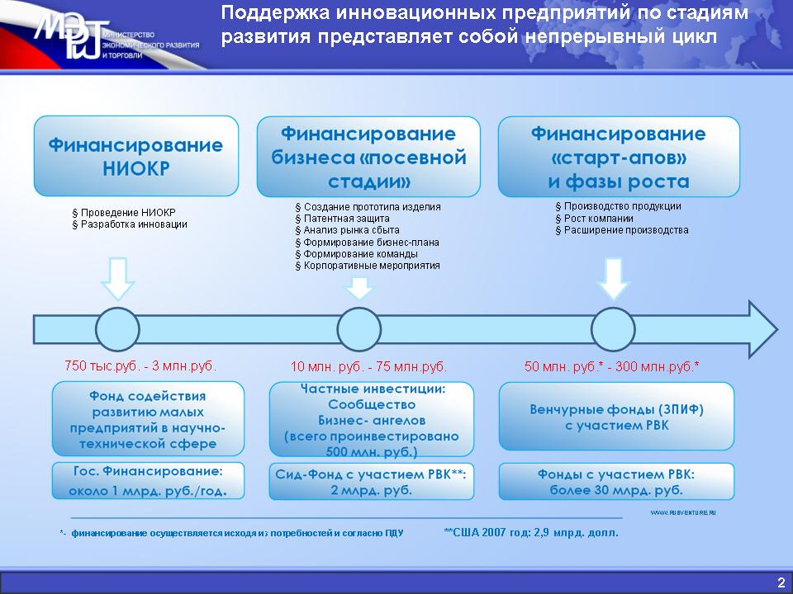
Если пройтись по этим этапам, то государственная поддержка у нас сейчас достаточно равномерно распределена по ним. Сейчас выступал представитель Фонда поддержки малого и среднего предпринимательства в научно-технологической сфере. С другой стороны, мы уже твердо сегодня говорим о том, что Российская венчурная компания активно заработала. И там, где стадия экстеншен у нас сконцентрирован достаточно серьезный, существенный финансовый ресурс. На сегодняшний день можно говорить о том, что есть потенциал для создания фондов в виде закрытых паевых инвестиционных фондов с капиталом в 30 млрд. рублей (с участием Российской венчурной компании). Это очень существенная сумма, и сейчас, честно говоря, существует опасение в отношении того, найдется ли столько проектов в этой стадии для того, чтобы их финансировать в таком объеме.
Все вроде бы очень неплохо: есть и государственная поддержка, есть работающие инструменты, мы об этом слышим, мы об этом знаем, но достаточно ли этого для того, чтобы заработала активно индустрия, для того, чтобы на каждом из этих этапов заработал рынок? А когда инвестор будет с желанием отдавать деньги? Когда он понимает, что на любой стадии он может выйти из проекта. Пусть не через короткий срок, но у него будет возможность выхода через одну стадию, через две стадии, тогда, когда он посчитает нужным. Следовательно, цель развития венчурной индустрии – это создание рынков на каждом из этих этапов.
Чего сейчас не хватает?
Если мы себе представим укрупненную модель инновационного бизнеса с самого начала его существования, то из чего он состоит? Это, безусловно, технологическое ноу-хау, которое приносит инноватор, то, о чем предыдущие докладчики говорили. Ученые, представители вузов, научно-исследовательских институтов – они что-то изобрели, и дальше то, что они изобрели, потенциально коммерциализируемо. Чего им не хватает на этой стадии? Безусловно, физической инфраструктуры, безусловно, некоего административного обслуживания, в котором у них нет никакого опыта.
На сегодняшний день и физическую инфраструктуру, и административное обслуживание, и доступ к специфическим активам в принципе можно оплатить деньгами. Денег достаточно, как вы уже сказали. Но здесь еще, безусловно, есть предпринимательский актив, потому что частный венчурный инвестор и может дать капитал. В его отсутствие вся эта схема, будучи замкнутой, но без предпринимательского актива, не будет работать, и деньги сюда никто не принесет.
Это наиболее сложная проблема. И здесь я перекликаюсь с Иваном Родионовым: не воспитав в достаточном количестве венчурных предпринимателей, мы просто ничего не получим. Устроив на всех стадиях государственную поддержку по максимуму и вложив туда миллиарды рублей, мы ничего не получим, не имея на рынке предпринимательского актива в достаточном количестве. Безусловно, понимая, что эта проблема основная, мы одновременно понимаем, что нужно развивать и другие инфраструктурные составляющие.
Предпринимательский актив, а откуда он может взяться? Безусловно, это и предпринимательская культура, и она не приходит вот так вдруг. Нужно над этим работать систематически, в том числе на государственном уровне, нужно работать годами, может быть, десятилетиями. И начиная со школы, даже, может, с детских садиков, нужно воспитывать в людях правильное отношение к предпринимательству — не как к чему-то крамольному, а как к очень важной составляющей, к чему-то очень перспективному и вообще позитивному. Это и специальное образование, безусловно, и образовательные программы, которые могут быть связаны с развитием венчурной индустрии, они только сейчас зарождаются потихонечку.
И мы понимаем, что это некий сложный стык. На Западе эти образовательные программы есть: это сложный стык различных инновационных и инженерных дисциплин, а также бизнес-дисциплин. Понятно, что венчурный предприниматель должен достаточно разбираться в инновациях, которые он собирается продавать и продвигать, но он должен быть бизнесменом, в первую очередь. И, безусловно, речь идет о том, чтобы создать такие образовательные программы в достаточном количестве, это один из основных вопросов инфраструктуры рынка, вообще говоря.
И часть вопросов, которые здесь приведены, часть позиций, которые здесь перечислены, уже сейчас начинают решаться, в том числе и с участием Российской венчурной компании, как государственного инструмента поддержки венчурной индустрии в стране. Я обратил бы здесь внимание на создание информационного портала, в рамках которого хотелось бы, с одной стороны, собрать всю имеющуюся информацию о том, как вообще развита венчурная индустрия в мире, каковы ее достижения, основные подходы, в том числе к оценке эффективности венчурных проектов. С другой стороны, с помощью этого портала хотелось бы собрать по кусочкам ту информацию о проектах, которые есть у нас в стране.
Мы понимаем всю мягкость, с которой нужно подходить к этому вопросу, потому что проекты — это, по сути, не заработанные до какого-то времени деньги. И это достаточно серьезный, достаточно дорогостоящий товар. Но, тем не менее, без информации на рынке, без единого некого, может быть, источника информации на рынке, достаточно тяжело.

1.3. Решение шестнадцатого заседания Совета по развитию малого и среднего предпринимательства при Председателе Совета Федерации Федерального Собрания Российской Федерации по вопросу «Роль венчурного инвестирования в развитии малого и среднего предпринимательства в регионах».

28 февраля 2008 года

Заслушав и обсудив доклады, по вопросу «Роль венчурного инвестирования в развитии малого и среднего предпринимательства в регионах», Совет отмечает важность и особую роль венчурного инвестирования, как одного из наиболее эффективных финансовых инструментов развития инновационных предприятий малого и среднего бизнеса в субъектах Российской Федерации.
В выступлении Президента Российской Федерации В.В. Путина на расширенном заседании Государственного совета 8 февраля 2008 года «О стратегии развития России до 2020 года» отмечается, что темпы инновационного развития должны быть кардинально выше тех, что мы имеем сегодня. В России должна быть создана максимально комфортная конкурентная среда для ведения бизнеса и для привлечения инвестиций, прежде всего в высокотехнологичные отрасли. Крайне важно развитие финансовой инфраструктуры до уровня, адекватного растущим потребностям экономики.
Привлечение венчурного капитала в различные области российского технологического сектора является необходимым условием активизации инновационной деятельности, повышения конкурентоспособности отечественных предприятий малого и среднего бизнеса и обретает статус одной из приоритетных государственных задач.
В последние годы в России разработана и принята к реализации серия инициатив, направленных на интенсивное развитие венчурной индустрии: действуют инновационные технологические центры, реализуется программа создания региональных венчурных фондов, формируются особые экономические зоны, создаются технопарки, коучинг-центры, центры трансфера технологий.
В 2003 году начал работать Венчурный инновационный фонд (ВИФ), а в 2006 году была основана Российская венчурная компания (РВК), цель которой - развитие механизмов государственной поддержки венчурного инвестирования в России. В 2007 году был создан Российский инвестиционный фонд информационных и коммуникационных технологий (РИФИКТ).
Вместе с тем, Совет отмечает, что механизмы венчурного инвестирования применяются в российских регионах недостаточно эффективно.
В качестве основных проблем, стоящих на пути развития российской венчурной индустрии, можно выделить:
- несовершенство законодательной базы;
- недостаточное количество проектов с высоким экономическим потенциалом, привлекательных для венчурных инвесторов;
- низкую активность банков, пенсионных фондов и страховых компаний в венчурном инвестировании;
- недостаточную надёжность механизмов защиты прав инвесторов;
- отсутствие налоговых стимулов перехода малых и средних предприятий на инновационный путь развития;
- отсутствие развитой системы коммерциализации и защиты интеллектуальной собственности;
- недостаточную информационную поддержку венчурной индустрии.
В большинстве российских регионов либо слабо развита, либо полностью отсутствует инфраструктура венчурного инвестирования, наблюдается острый дефицит квалифицированных специалистов, способных управлять венчурными проектами.
В целях эффективного развития системы венчурного инвестирования в России Совет считает необходимым:
- Учитывая важность задач по переходу на инновационный путь
развития и создания благоприятных условий для занятия малым бизнесом в
России рекомендовать Правительству Российской Федерации и Федеральному
Собранию Российской Федерации принять меры, согласно Приложению 1.
- Рекомендовать органам исполнительной и законодательной власти
субъектов Российской Федерации разработать региональные программы
развития малого и среднего инновационного предпринимательства, с учётом
формирования венчурной индустрии в регионах, принять соответствующие
региональные законодательные акты.
- Рекомендовать Министерству образования и науки Российской
Федерации рассмотреть вопрос о включении в образовательные программы
вузов, направления по подготовке дипломированных специалистов в области
венчурного инвестирования.
- Рекомендовать Министерству экономического развития и торговли
Российской Федерации рассмотреть вопрос о создании единого федерального
Интернет-портала по венчурному инвестированию, содержащий полный
перечень информации о научных разработках, потребностях производственного
сектора, потенциальных инвесторах с возможностью объединять в себе
аналогичные региональные Интернет-ресурсы.
- Одобрить рекомендации «Меры по развитию системы
венчурного инвестирования в субъектах Российской Федерации».
- В целях формирования благоприятных условий для деятельности
субъектов венчурного предпринимательства считать целесообразным
поддержать предложения Минэкономразвития России по
совершенствованию корпоративного законодательства и законодательства
о ценных бумагах Российской Федерации (Приложение 2).
- Учитывая важность вопроса, принять предложение члена Совета
А.И.Никконен об осуществлении координации работы по исполнению
настоящего Решения Совета Российской ассоциацией прямого и венчурного
инвестирования (РАВИ).
- Направить материалы Совета главам исполнительной и
законодательной власти субъектов Российской Федерации, а также
распространить среди членов Совета Федерации Федерального Собрания
Российской Федерации для проведения соответствующей работы в регионах.
Председатель
Совета Федерации
Федерального Собрания
Российской Федерации,
Председатель Совета С.М.МИРОНОВ

1.4. Приложение №1 к Решению Совета
Меры по развитию системы венчурного инвестирования в Российской Федерации и его законодательного обеспечения
- Активизировать разработку и принятие федерального закона об
инновационной деятельности в Российской Федерации.
- В соответствии с Бюджетным посланием Президента Российской
Федерации Федеральному Собранию Российской Федерации о бюджетной
политике в 2008 - 2010 годах разработать и принять федеральный закон,
направленный на налоговое стимулирование научной и инновационной
деятельности.
- Внести изменения в законодательство об инвестиционных фондах,
отражающие особенности деятельности венчурных инвестиционных фондов с
учетом мирового опыта, в том числе особенности их формирования,
перечисления средств со стороны инвесторов, принятия инвестиционных
решений, переоценки их активов и др.
- Рассмотреть вопрос о включении новых и расширении состава
существующих мероприятий федеральных целевых программ, направленных
на развитие инфраструктуры поддержки инновационной деятельности и
венчурного предпринимательства, в частности, Федеральной целевой
программы "Исследования и разработки по приоритетным направлениям
развития научно-технологического комплекса России на 2007-2012 годы"
выделения в её рамках определенной доли средств, целевым образом
предназначенных для финансирования малых и средних инновационных
предприятий.
- Активизировать работу по совершенствованию законодательства о
защите интеллектуальной собственности, в части чёткого определения правил
осуществления прав на результаты научно-технической деятельности, полученные полностью или частично за счет средств федерального бюджета, в том числе внести изменения в законодательство Российской Федерации в развитие подхода, содержащегося в Постановлении Правительства от 17 ноября 2005 года № 685 "О порядке распоряжения правами на результаты научно-технической деятельности, полученные за счет средств федерального бюджета".
- Внести изменения в Арбитражный процессуальный кодекс
Российской Федерации, в федеральные законы о хозяйственных обществах и
рынке ценных бумаг в части совершенствования механизмов разрешения
корпоративных споров.
- Активизировать разработку законодательных и нормативных актов,
регулирующих права государственных высших учебных заведений, научных
учреждений и унитарных предприятий на распоряжение объектами
интеллектуальной собственности и результатами научно-технической
деятельности, созданными в ходе научной деятельности данных учреждений, а
также регламентировать их право на участие в капитале малых инновационных
компаний.
- Внести изменения в гражданское законодательство,
регламентирующие правовой статус договоров между участниками
хозяйственных обществ о порядке осуществления прав участника (акционера) и
прав на акции.
- Внести изменения в гражданское законодательство в части
ограничения права свободного выхода участника из общества с ограниченной
ответственностью.
- Для представления интересов российского сообщества венчурных
предпринимателей и инвесторов рассмотреть вопрос о включении в состав
Совета директоров Российской венчурной компании (РВК) представителя
Российской Ассоциации прямых и венчурных инвестиций (РАВИ).
- Оказывать всестороннюю поддержку в проведении Российского
венчурного форума и Ярмарки бизнес-ангелов и инноваторов «Российским
инновациям - российский капитал», как мероприятиям федерального значения.
- Поддержать инициативу и обращение Российской Ассоциации
прямых и венчурных инвестиций (РАВИ) в Европейскую Ассоциацию прямых
инвестиций и венчурного капитала (EVCA) о проведении Годового Собрания
EVCA 2010 года в г. Санкт-Петербурге.

1.5. Приложение №2 к Решению Совета
Предложения Министерства экономического развития и торговли Российской Федерации
«СОВЕРШЕНСТВОВАНИЕ КОРПОРАТИВНОГО ЗАКОНОДАТЕЛЬСТВА И ЗАКОНОДАТЕЛЬСТВА О ЦЕННЫХ БУМАГАХ РОССИЙСКОЙ ФЕДЕРАЦИИ
В ЦЕЛЯХ ФОРМИРОВАНИЯ БЛАГОПРИЯТНЫХ УСЛОВИЙ
ДЛЯ ДЕЯТЕЛЬНОСТИ СУБЪЕКТОВ ВЕНЧУРНОГО ПРЕДПРИНИМАТЕЛЬСТВА»

В целях развития системы венчурного инвестирования и формирования необходимого для этого законодательного регулирования, Совет предлагает одобрить Предложения Минэкономразвития России по совершенствованию корпоративного законодательства и законодательства о ценных бумагах Российской Федерации, направленного на формирование благоприятных условий для деятельности субъектов венчурного предпринимательства:
В части юридических норм, определяющих деятельность фондов венчурного инвестирования и частных инвесторов:
- Создать правовую модель для структурирования фондов венчурного инвестирования (в том числе путем совершенствования действующих организационно-правовых форм юридических лиц), соответствующую мировой практике организации венчурных фондов, в частности предполагающую:
  - ограничение ответственности вкладом инвестора;
  - исключение налогообложения распределяемой прибыли фонда;
  - возможность отделения контроля над средствами фонда от текущего управления деятельностью фонда (корпоративное управление);
  - установление в законе или уставе порядка и условий формирования имущества фонда (венчурного фонда), а также порядка принятия участниками решений об инвестировании и иных условия инвестирования средств фонда.
- Изменить требования к переоценке активов венчурных фондов для уменьшения операционных и финансовых затрат управляющей компании.
- Предусмотреть меры налогового стимулирования инвестиций в инновационную деятельность для инвесторов – физических лиц.
В части регулирования деятельности реципиентов инвестиций:
4. Для акционерных обществ: определить в законодательстве Российской Федерации правовое положение договоров между акционерами о порядке осуществления прав участника (акционера), прав на акции (акционерные соглашения), в том числе регламентировать в законе:
- предмет акционерных соглашений;
- требования к сторонам акционерного соглашения;
- порядок заключения и прекращения акционерных соглашений;
- порядок обеспечения исполнения акционерных соглашений;
- судьбу акционерного соглашения в случае замены стороны в обязательстве по акционерному соглашению, отчуждения акций стороной акционерного соглашения и в других случаях прекращения или изменения правосубъектности стороны акционерного соглашения.
5. Для обществ с ограниченной ответственностью: установить в законодательстве Российской Федерации возможность ограничения уставом ООО права участника на выход из общества, предусмотрев:
- регламентацию выхода из общества в уставе;
- порядок определения цены доли (в том числе путем установления в уставе заранее определенной цены);
- запрет на выход последнего участника;
- порядок уведомления общества об отчуждении доли;
- условия отчуждения доли в уставном капитале общества третьим лицам;
- порядок фиксации прав на долю и требования к форме сделок с долями в уставном капитале общества.
В части защиты прав инвесторов:
6. В арбитражном процессуальном законодательстве предусмотреть:
- специальную подведомственность корпоративных споров арбитражным судам;
- специальный порядок вынесения судебных актов об обеспечительных мерах в корпоративных спорах;
- порядок уведомления о корпоративном споре заинтересованных лиц;
- порядок рассмотрения в арбитражных судах групповых и косвенных исков.
7. В гражданском законодательстве о юридических лицах:
- исключить возможность оспаривания экстраординарных сделок по формальным основаниям нарушения порядка одобрения;
- установить солидарную ответственность регистратора и эмитента в случае незаконного списания акций со счета владельца ценных бумаг;
- определить понятие аффилированных лиц для целей законодательства о юридических лицах в едином источнике по отношению ко всем организационно-правовым формах коммерческих и некоммерческих организаций;
- уточнить порядок оспаривания эмиссии ценных бумаг в законодательстве о рынке ценных бумаг.
В части реорганизации коммерческих организаций предусмотреть:
8. Изменение подхода к защите прав и интересов кредиторов, предполагающего:
  - судебный порядок досрочного исполнения или прекращения обязательств (не исключающий внесудебного урегулирования путем переговоров между кредитором и должником – реорганизуемой организацией)
  - возможность предоставления дополнительного обеспечения обязательств перед кредиторами;
  - солидарную ответственность организаций, участвующих в реорганизации (вновь созданных, продолжающих существовать организаций).
9. Расширение возможностей осуществления «смешанных реорганизаций» (по формам реорганизации и по организационно-правовым формам организаций, участвующих в реорганизации).
10. Обеспечение защиты прав участников реорганизуемых организаций путем повышения требований к раскрытию информации, а также путем детализации правил конвертации (обмена) акций (долей, паев).
11. Закрепление механизмов реализации ответственности менеджеров, членов советов директоров, оценщиков за убытки, причиненные по их вине участникам и кредиторам в результате реорганизации.
12. Конкретизацию оснований и порядка оспаривания реорганизации и сделок в реорганизации, направленную на обеспечение упорядоченности коммерческого оборота.

1.6. Рекомендации шестнадцатого заседания Совета по развитию малого и среднего предпринимательства при Председателе Совета Федерации
«МЕРЫ ПО РАЗВИТИЮ СИСТЕМЫ ВЕНЧУРНОГО ИНВЕСТИРОВАНИЯ В СУБЪЕКТАХ РОССИЙСКОЙ ФЕДЕРАЦИИ»

28 февраля 2008 года

В целях развития системы венчурного инвестирования и формирования необходимой для этого инфраструктуры в субъектах Российской Федерации, в соответствии с задачами по переходу на инновационный путь развития и создания благоприятных условий для занятия малым бизнесом в России, поставленными Президентом России на расширенном заседании Государственного совета «О стратегии развития России до 2020 года» 8 февраля 2008 года, Совет рекомендует:

Меры экономического, организационного и правового характера:
1. Содействовать развитию малого инновационного предпринимательства в научно-технической сфере.
2. Разработать и принять (доработать существующие) региональные законы о развитии инновационной деятельности и малого и среднего инновационного предпринимательства с учётом важности развития системы венчурного инвестирования в субъектах Российской Федерации.
3. Разработать и принять (доработать существующие) региональные программы по развитию инфраструктуры инновационной деятельности и венчурного предпринимательства в субъектах Российской Федерации.
4. При разработке и реализации региональных программ по развитию венчурного предпринимательства акцентировать внимание на гармоничном развитии всех секторов инфраструктуры:
- финансового, задачей которого является содействие преодолению барьеров и «финансовых разрывов» при создании и выводе на рынок продукции и/или услуг недавно созданных инновационных компаний, стимулирование притока частного капитала в компании на ранних стадиях развития;
- кадрового (консультационного), задачей которого является формирование критической массы специалистов, предпринимателей, инвесторов, обладающих необходимыми знаниями в сфере венчурного предпринимательства;
- контактного, задачей которого является формирование среды для установления деловых связей субъектов венчурного предпринимательства и обмена профессиональным опытом;
- информационного, задачей которого является пропаганда идей венчурного предпринимательства, содействие распространению знаний и деловой информации, повышение прозрачности рынка венчурного инвестирования.
5. При реализации мер поддержки широко использовать механизмы частно-государственного партнерства.
6. Рассмотреть возможность создания в регионах новых и активизации деятельности существующих инкубаторов посевного типа, инновационных технологических центров и других структур для обеспечения консультационной, производственно-технологической и финансовой поддержки проектов на предпосевной и посевной стадии.
7. Осуществлять регулярное взаимодействие с организациями поддержки инновационной деятельности и общественными объединениями, имеющими необходимый опыт и контакты в среде субъектов венчурного предпринимательства.
8. Содействовать коммерциализации результатов научно-технической и инновационной деятельности.
9. Стимулировать крупные промышленные предприятия к повышению уровня корпоративного менеджмента, внедрению новых технологий и взаимодействию с малыми и средними инновационными компаниями.
10. Оказывать поддержку в вопросах защиты прав и интересов всех типов инвесторов: от бизнес-ангелов до венчурных.
11. При формировании региональной системы венчурного предпринимательства осуществлять постоянное взаимодействие с Российской ассоциацией прямого и венчурного инвестирования (РАВИ), Российской венчурной компанией (РВК).
12. Провести в субъектах Российской Федерации серию мероприятий по развитию системы венчурного предпринимательства и формированию в регионах необходимой для этого инфраструктуры.

Обеспечение «потока сделок» для венчурных инвесторов:
13. Реализовать систему мероприятий, ориентированных на стимулирование предпринимательской активности, инициирование процесса создания новых инновационных компаний, фокусирование внимания предпринимателей на разработку и реализацию стратегий развития быстрорастущего масштабируемого бизнеса, ориентированного на освоение новых рыночных ниш и рост капитализации.
14. Оказывать финансовую поддержку в форме целевых грантов, а также налоговых льгот на исследования и разработки инновационных проектов.
15. Создать комплексную систему взаимоувязанных инструментов финансирования инновационных проектов и компаний (бюджетных и внебюджетных фондов, специальных программ) на ранних стадиях развития от посевной до начальных стадий расширения бизнеса, в том числе включающую:
- фонды и программы со-инвестирования с частными (индивидуальными) инвесторами;
- фонды и программы гарантирования и страхования инвестиций частных (индивидуальных) инвесторов;
- программы софинансирования (субсидирования) затрат инновационных компаний на защиту интеллектуальной собственности, аренду помещений, использование научного оборудования, обслуживание кредитов, поддержку экспорта инновационной продукции.
16. Поддержать развитие системы контактных мероприятий, ориентированных на деловое взаимодействие специально подготовленных инновационных компаний и венчурных инвесторов, обмен профессиональным опытом в сфере венчурного предпринимательства, в том числе, региональные и окружные венчурные ярмарки, презентации компаниями своих бизнесов сетям частных инвесторов, деловые завтраки и др.

Увеличение предложения венчурного капитала на ранних стадиях развития:
17. Обеспечить создание сетей частных инвесторов («бизнес-ангелов») на основе эффективного партнерства частных инвесторов, финансовых институтов, организаций инфраструктуры поддержки предпринимательства и инновационной деятельности, общественных организаций.
18. Привлекать инвестиционные компании, банки и другие финансовые структуры к активному участию в финансировании венчурных проектов.
19. Разработать меры по совершенствованию механизмов создания региональных (межрегиональных) венчурных фондов с государственным участием, в том числе, в части увеличения их капитализации.

Кадровое (консалтинговое) обеспечение венчурного предпринимательства:
20. Инициировать в регионах создание (по согласованию с Российской ассоциацией прямых и венчурных инвестиций) или поддержать развитие существующих Коучинг-центров по венчурному предпринимательству на базе организаций поддержки инновационной деятельности и/или инвестиционных (консалтинговых) компаний, для комплексного консалтингового и образовательного сопровождения инновационных компаний на постоянной основе и обеспечить решение следующих задач:
- увеличения числа венчурных инновационных проектов в регионах;
- активизации привлечения частных инвестиций в технологические компании;
- формирования сетевого взаимодействия субъектов венчурного предпринимательства в регионе;
- организации коммуникативных площадок регионального уровня;
- первичного отбора заявок на участие в венчурных ярмарках и других контактных мероприятиях регионального, окружного и федерального уровня.
21. Инициировать проведение мероприятий в рамках программ поддержки предпринимательства и инновационной деятельности, направленных на «курирование» опытными предпринимателями начинающих для передачи опыта ведения успешного быстрорастущего бизнеса.
22. С целью расширения возможностей по коммерциализации новых инновационных разработок техническим ВУЗам целесообразно использовать в своих учебных программах курс обучения предпринимательству «Прямые инвестиции и венчурный капитал», подготовленный Российской ассоциацией прямого и венчурного инвестирования.
23. Содействовать повышению квалификации специалистов в области венчурной деятельности путем обучения в университетах и бизнес – школах.
24. Активизировать обучение государственных служащих, непосредственно вовлечённых в сотрудничество с компаниями и инвесторами по вопросам венчурного предпринимательства.

Информационное обеспечение венчурного инвестирования:
25. Развивать информационные ресурсы, позволяющие малым инновационным предприятиям и инвесторам находить друг друга, а также стимулировать кооперационные связи между малыми и крупными предприятиями.
26. Оказывать содействие в освещении вопросов венчурного предпринимательства в средствах массовой информации, поддерживать выпуск специализированных изданий (рубрик), учреждать региональные премии и знаки общественного признания в области венчурного предпринимательства.
27. Разрабатывать и распространять комплекты методических материалов, брошюр и публикаций, посвященных вопросам создания и активного развития инновационного бизнеса с привлечением частных инвестиций.
28. Активизировать работу по созданию региональных Интернет-порталов по венчурному предпринимательству, содержащих информацию об инвестируемых проектах и компаниях, мероприятиях и программах по поддержке венчурного предпринимательства в регионе, потенциальных инвесторах, правовую и справочную информацию. Предусмотреть возможность последующей интеграции в единый федеральный Интернет-портал.
29. Создать базы данных типовых соглашений, договоров и других юридических документов, необходимых частным инвесторам и инновационным компаниям, в частности, для обеспечения процессов инвестирования, защиты прав акционеров и интеллектуальной собственности, экспорта, сбыта.

2. Материалы к шестнадцатому заседанию Совета
2.1. Аналитическая записка
Венчурное инвестирование является специфическим финансовым инструментом, играющим роль катализатора развития отраслей, характеризующихся высокой добавленной стоимостью и динамично растущими (новыми) рынками, к особенностям которого можно отнести следующие положения:
- инвестиции производятся в обмен на долю акционерного капитала в компании на ранних стадиях развития;
- инвестиции поступают в компанию (а не другим акционерам) и финансируют проект ее роста и развития;
- задачей инвестора является обеспечение быстрого роста стоимости и капитализации бизнеса;
- инвестор, становясь акционером, не требует залогового обеспечения своих вложений, принимает на себя все риски успешной реализации проекта наряду с другими акционерами, но при этом ожидает высокую доходность;
- срок «пребывания» инвестора в компании - от 2 до 5 лет;
- в дополнение к инвестициям компании используют опыт, компетенции и связи инвесторов;
- возврат средств осуществляется в конце инвестиционного периода в виде возросшей в цене доли инвестора в компании, которая должна быть продана на публичном рынке или стратегическому инвестору.

Для реализации инвестирования венчурный инвестор решает следующие задачи:
- Осуществляет поиск и отбор компаний, привлекательных для совершения венчурных инвестиций с точки зрения потенциала роста стоимости.
- Проводит тщательное изучение финансового и юридического состояния отобранной компании, оценивает стоимость компании на настоящий момент и прогнозирует ее будущую стоимость для окончательного принятия решения об инвестировании.
- Осуществляет венчурные инвестиции.
- Способствует росту и развитию проинвестированной компании с целью увеличения ее стоимости.
- Осуществляет выход из инвестиций по окончании инвестиционного периода.

Достоинства венчурного инвестирования, как основного источника финансирования в сфере малого и среднего инновационного бизнеса, заключаются в его двух особенностях:
- Развивающееся предприятие может получить инвестиции тогда, когда иные финансовые источники воздерживаются от рискованных вложений (в условиях отсутствия устойчивых потоков наличности и залогового обеспечения).
- Этот вид финансирования в большей мере, чем любой иной устраняет противоречия между инвестором и предпринимателем, поскольку в его природе заложены основы для объединения целей и задач по увеличению стоимости бизнеса как для предпринимательства - общественно-полезного вида деятельности, так и для капитала - средства реализации предпринимательства.

В общем случае, к субъектам венчурного предпринимательства относятся:
- инвестиционные институты (законодательство, обычаи, институциональный сектор – фонды прямых инвестиций и венчурного капитала, и неинституциональный (неформальный) сектор – частные инвесторы («бизнес-ангелы»);
- объекты инвестиций (частные компании, акции которых не торгуются на фондовом рынке).

Формирование и развитие института венчурного предпринимательства и инфраструктуры финансирования для поддержки инновационных мероприятий на ранних этапах является сложным процессом, зависящим от многих благоприятных условий и требующим эффективного распределения и рециркуляции капитала. Развитие национальной индустрии венчурного капитала, как правило, пользуется государственной поддержкой в качестве компонента общей инновационной политики роста. Адресные меры государственного вмешательства играют важную роль в формировании динамично развивающейся индустрии венчурного капитала. Успешный мировой опыт определяет роль государства и государственных программ поддержки развития венчурного предпринимательства в качестве катализатора запуска венчурного процесса в стране. Так было в США (SBIC), Финляндии (SITRA), в Израиле (Yozma) и почти во всех развитых странах.
Развитие рынка прямых и венчурных инвестиций может обеспечить растущий российский бизнес финансированием, которое сегодня не могут предложить банки и другие институты развития в виду различных причин. Кроме того, вместе с деньгами венчурных фондов компании получают и их управленческий и коммерческий опыт, накопленный на множестве других проектов: в области финансового управления (финансовый учет и бюджетирование), производства, брендинга, маркетинга и сбыта, выстраивания системы корпоративного управления и т.д. Деятельность фондов направлена на повышение стоимости проинвестированных компаний за счет роста конкурентоспособности. Известны данные статистического исследования профессора Ноттингемского университета Майка Райта по 4877 промышленным предприятиям мира: производства, куда приходили фонды, повышали производительность труда на 50–90%.
Проинвестированные венчурными фондами компании, как правило, развиваются быстрее рынка, что способствует общему повышению благосостояния и развитию экономики страны, а также созданию новых рабочих мест. Например, в США - на родине индустрии прямых и венчурных инвестиций – в компаниях, развивающихся на средства фондов, работает до 11% от общего числа занятых в экономике. При этом объем рынка прямых инвестиций в США достигает рекордных 10% от ВВП. Это самый высокий показатель в мире. Для сравнения, рынок прямых и венчурных инвестиций Швеции составляет порядка 1,4% от ВВП, в то время как в России он достигает менее 0,006% или порядка $6 млрд.
Индустрия прямого и венчурного капитала занимает важную позицию в комплексе мер по переходу на модель инновационного развития и повышению конкурентоспособности на глобальном рынке, так как способствует стимулированию экономики путем активного инвестирования и поддержки бизнеса с высоким потенциалом роста в существующих и новых секторах промышленности и сферы услуг.
Одна из важных ролей венчурной индустрии состоит в следующем:
- перераспределение финансовых ресурсов в масштабах экономики благодаря определенным преимуществам, таким как оперативность принятия инвестиционных решений, тщательная оценка рисков и отсутствие субъективистских подходов в распределении финансовых ресурсов;
- создание новых коммерчески успешных инновационных предприятий, являющихся катализатором роста отраслей с высокой добавленной стоимостью и повышения конкурентоспособности экономики;
- создание дополнительных рабочих мест для высококвалифицированного персонала в новых инновационных сферах;
- обеспечение долгосрочных результатов развития компаний, благодаря более ясному стратегическому видению с четким и сфокусированным операционным контролем;
- обеспечение высокого уровня корпоративного управления, системы стандартов и профессионализма в проинвестированном бизнесе.
- повышение нормы прибыли в экономике в целом, так как в венчурном бизнесе она всегда выше средней по стране и отрасли.

Задача перевода России на инновационный путь развития требует укрепления действующих и создания дополнительных институтов развития экономики, в том числе и ускоренного формирования института венчурного финансирования.
По мнению экспертов, из 50–55 так называемых макротехнологий, которые определяют техническое могущество государств сегодня, наша страна полностью конкурентоспособна лишь по пяти-шести направлениям, еще по семи-восьми отставание от лидеров не критично. Следовательно, целесообразно для усиления конкурентоспособности российской экономики сосредоточиться на определенном этапе на поддержке инвестирования в наиболее развитые направления, отказавшись или ограничив инвестирование в отстающие.
В первое пятилетие нового века было осознано, что российские высокотехнологические инновационные компании на ранней фазе не вызывают интереса у профессиональных российских и зарубежных прямых инвесторов. Не получая достаточной финансовой поддержки, новые инновационные проекты не развиваются или даже "закрываются", не имея возможности для развития, что снижает конкурентоспособность страны. Поэтому рынок венчурных инвестиций в России, который находится на этапе становления, требует (как это было и в других странах на данном этапе) участия государства – для создания адекватных институтов венчурного инвестирования. Важной задачей при этом является определение путей комплексного развития венчурной индустрии и повышения роли государственного участия в ее становлении. Также не менее важным является определение роли и частного бизнеса в развитии национальной венчурной индустрии.

Частно-государственное партнерство
В России венчурная индустрия была привнесена извне в начале 90-х годов. Ее возникновение стало следствием не инициативы, откликающейся на внутренние потребности развития местного предпринимательства и рынка, а результатом политико-административных решений, за которыми стояло стремление международных финансовых институтов развития содействовать трансформирующейся экономике страны в становлении рыночных институтов.
В последние годы российская экономика становится все привлекательнее для фондов прямых и венчурных инвестиций. Приоритетные направления государственной политики, нацеленные на формирование благоприятной среды для развития малых и средних компаний (в том числе высокотехнологичных), а также в целом положительная динамика развития российской экономики приводят к тому, что для прямых и венчурных инвесторов в России создаются все более выгодные условия для деятельности.
Первые усилия по формированию института венчурного инвестирования, как важнейшего элемента модели инновационного развития на основе партнерства бизнеса и общества, были предприняты в России еще в 1992 году и продолжались с нарастающими темпами в течение всех последующих лет. Период 2005–2006 годов явился этапом существенной активизации усилий Правительства Российской Федерации по развитию института венчурных инвестиций в стране на основе механизмов частно-государственного партнерства.
Основными событиями на российском инвестиционном рынке в последний период являлись:
- Создание Венчурного инновационного фонда (ВИФ);
- Создание региональных венчурных фондов для инвестиций в малые предприятия научно-технической сферы, создаваемые на основе партнерства федеральных и региональных властей с бизнесом.
- Разработка основы для создания ОАО "Российский инвестиционный фонд информационно-коммуникационных технологий" (ОАО "РИФИКТ").
- Формирование концепции создания ОАО "Российская венчурная компания" (ОАО "РВК") и организация ее деятельности.
- Создание особых экономических зон (ОЭЗ).
- Создание технопарков в сфере ИТ.

Кроме того, в течение 2005 года Министерством экономического развития и торговли РФ (МЭРТ) проводилась работа по определению наиболее оптимальной для деятельности фондов правовой формы. При этом была выбрана единственная приемлемая в то время форма "Закрытого паевого инвестиционного фонда" (ЗПИФ), основным недостатком которой является невозможность использования формы "Commitment" – формирование фонда из финансовых обязательств инвесторов и перечисление денег в фонд по мере одобрения проектов для инвестирования, а не путем непосредственного перечисления денег в фонд заранее, при его создании. Отсутствие этой формы значительно увеличивает риски инвесторов и отвлекает управляющую компанию на решение задачи управления активами. Кроме того, форма ЗПИФ требует существенных финансовых затрат на постоянную оценку портфеля, что при незначительном объеме фонда существенно увеличивает операционные затраты и снижает объем средств для инвестирования.
Для региональных венчурных фондов, создаваемых с участием государства, впервые было применено ограничение доходности на государственный капитал, что, после применения и для фондов, создаваемых с участием РВК, стало основным финансовым рычагом для привлечения частного капитала для венчурных инвестиций. К лету 2007 года были проведены тендеры по выбору управляющих компаний и создано около 20 региональных венчурных фондов инвестиций в малые предприятия в научно-технической сфере.

Среди трудностей, с которыми сталкиваются венчурные фонды и частные инвесторы в России, можно назвать следующие:
- Недостаточное число компаний для венчурного финансирования:
  - Малое количество привлекательных инновационных проектов с требуемой фондами доходностью и темпами роста.
  - Низкий уровень культуры корпоративного управления в малых компаниях, непонимание особенностей стратегий инновационного развития и возможностей его финансирования.
  - Необходимость получения инвестиций в компании на стадии seed и start-up, когда большинство из имеющихся источников финансирования из-за сверхвысоких рисков закрыты.
  - Готовность большинства фондов инвестировать преимущественно в компании на поздних стадиях – роста и расширения.
  - Недостаточное присутствие венчурных фондов в регионах России.
  - Низкая осведомленность или неверное представление об особенностях деятельности и подходов венчурных фондов, особенно в регионах страны.
- Недостаточное количество специалистов с соответствующей квалификацией и опытом инвестиционного менеджмента для работы в управляющих компаниях фондов, а также их перегрузка из-за необходимости проведения экспертизы большого количества представляемых для инвестирования проектов.
- Трудности с привлечением частного капитала в фонды из-за несовершенства правовой формы ЗПИФ и несовершенства законодательства в области доверительного управления (отсутствия понятия фидуциарной ответственности).
- Несоответствие и неподчинение российского юридического поля в области регулирования акционерных отношений традициям международного права, в случае венчурных инвестиций, ориентированного на англо-саксонскую, а не романскую (как в нашей стране) системы права.
- Малый размер капитала некоторых фондов, что делает их непривлекательными для управляющих компаний международного уровня, не видящих возможности покрытия управленческих затрат (повышенных за сет использования формы ЗПИФ), что приводит к использованию специалистов недостаточной квалификации.

Современная ситуация
К концу 2006 года объем капитала под управлением, аккумулированный во всех фондах, действующих на российском рынке прямого и венчурного инвестирования, превысил 6 млрд. долл., таким образом прирост по отношению к 2005 году составил около 25,6%.
По оценкам экспертов, на конец 2007 года на российском рынке прямых и венчурных инвестиций было аккумулировано более 10 млрд. долл.
Объем вновь привлеченных в 2006 году средств (1,45 млрд. долл.) распределился следующим образом:
- 32,5% были собраны 7 фондами для пополнения капитала;
- 67,5% - на создание 22 новых фондов.
Следует отметить, что около 100 млн. долл. было привлечено 13 фондами, созданными в форме закрытых паевых инвестиционных фондов особо рисковых (венчурных) инвестиций (ЗПИФВ) (в 2005 году - 30 млн. долл.). Такая динамика связана, прежде всего, с завершением в ряде регионов конкурсов по выбору управляющих компаний для создаваемых по инициативе МЭРТ региональных венчурных фондов инвестиций в малые предприятия в научно-технической сфере (высоких технологий).
Отток капитала с рынка прямых и венчурных инвестиций в 2006 году составил порядка 172,7 млн долл., что многократно превышает данный показатель за 2005 год (10 млн долл.). Это связано с завершением работы трех фондов. Один из фондов закрылся в связи с изменением корпоративной политики, ликвидация другого связана отсутствием коммерчески привлекательных проектов в сфере интересов фонда, третий фонд успешно завершил свою работу и перешел в стадию ликвидации.
Процентное соотношение российских и зарубежных средств примерно соответствует уровню 2005 года – по-прежнему, около четверти привлеченных средств имеют российское происхождение. Однако при сравнении с данными 2005 года можно отметить почти трехкратное сокращение доли государственного участия в российских источниках капиталов фондов. Одной из объясняющих причин такой динамики является формирование одного из крупных венчурных фондов с государственным участием, капитализация которого эквивалентна почти половине государственных средств в структуре капитала в 2005 году.
По оценкам экспертов, 2007 год будет характеризоваться дальнейшим ростом объема капитала в количественном выражении, поступившего из государственных источников. Прежде всего, это связано с созданием венчурных фондов, формируемых из средств РВК, и региональных венчурных фондов, формируемых по программе МЭРТ.
Общая сумма инвестиций в российские компании в 2006 году составила около 653 млн долл., что превышает объем инвестиций за 2005 год более чем в 2,5 раза. Инвестиционные приоритеты фондов фактически не изменились, и лидирующие позиции сохранились за секторами телекоммуникаций, потребительского рынка и финансов. При этом выросли в абсолютном выражении суммарные объемы сделок.
Вложения в наукоемкие отрасли (особенно в компании ранних стадий) по-прежнему относительно невелики. Доля инвестиций на венчурных стадиях в общем объеме вложенных средств осталась на том же уровне – примерно 11,5% от общего объема вложенных средств за 2006 год. Вместе с тем рост вложений в венчурные стадии в денежном выражении по сравнению с 2005 годом увеличился в 2,6 раза. Однако следует отметить, что количество сделок на венчурных стадиях по сравнению с 2005 годом увеличилось только в 2 раза. Возможно, данная ситуация претерпит существенные изменения в связи с разворачиванием деятельности различных фондов венчурных инвестиций с государственным участием, декларирующих в качестве своих приоритетов инвестиции в компании ранних стадий из наукоемких секторов.
Одной из специфических особенностей рынка в 2006 году стали примеры инвестирования фондами не только в отечественные компании, но и компании из стран СНГ, для последующего вывода разработанного продукта на внутренний российский рынок. В 2006 году был заключен целый ряд подобных сделок, что подтверждает намечающуюся тенденцию "избытка" свободных средств у российских инвесторов в виду нехватки проектов для инвестирования, высоких рисков и т.д.
Следует особо отметить, что распределение вложенных за 2006 год средств по федеральным округам в процентном соотношении практически повторяет данные прошлых лет. Лидером по объему привлеченных инвестиций является Центральный ФО: его доля всех вложенных средств составляет 71,4%. На втором месте остается Северо-Западный ФО – порядка 20,8%. Уральский и Сибирский ФО в 2006 году привлекли соответственно 1,7% и 5,3% от всего объема вложенных средств за 2006 год.

Ежегодный опыт проведения Российской Венчурной Ярмарки, проводящейся в рамках Российского Венчурного Форума, также доказывает неравномерность по федеральным округам участвующих компаний, заинтересованных в привлечении венчурных инвестиций и представляющих потенциальный интерес для венчурных инвесторов. Наиболее активные округа – Центральный ФО и Северо-западный ФО. Третье место занимает Приволжский ФО.

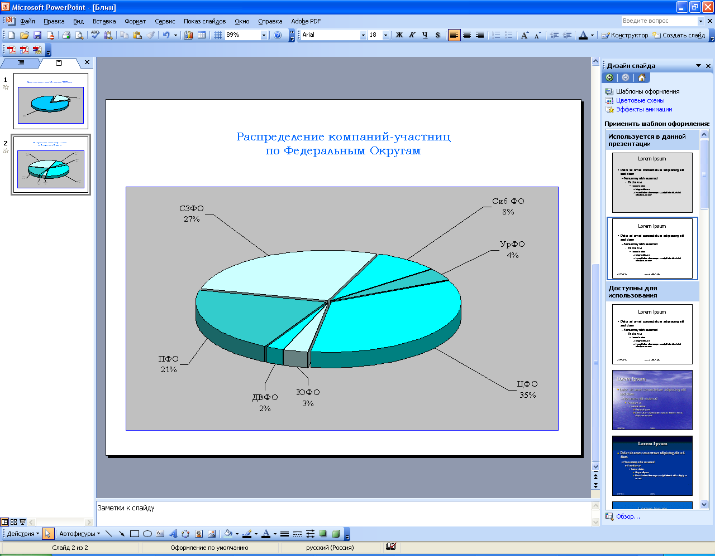

При этом следует учесть, что из 373 компаний-экспонентов, принимавших участие в Ярмарках, около 16% - смогли привлечь инвестиции для развития бизнеса на общую сумму 120 млн долларов.

Выводы
Анализируя процессы формирования института венчурных инвестиций в России на основе партнерства общества и бизнеса, можно сделать некоторые выводы:
- Спецификой российского пути развития венчурного инвестирования является осознание государством своей роли в этом процессе, которая стала значительной в 2006-2007 годы.
- Государство должно научиться включать частный бизнес в решение своих приоритетных задач за счет создания привлекательных условий: венчурной инфраструктуры, изменений в законодательстве, регулирующих трастовые отношения и введение фидуциарной ответственности; введения поправок в закон об инвестиционных фондах, закон об акционерных обществах и т.п.; изменений соотношения риск-доходность и других.
- В России впервые создается модель государственного стимулирования инноваций и создания института венчурного бизнеса такого масштаба.
- Частному бизнесу целесообразно адаптироваться к глобальной венчурной модели - научиться увеличивать стоимость инновационных компаний и ориентироваться на капитализацию как главный критерий успеха.
Наиболее эффективными с точки зрения стимулирования развития венчурного предпринимательства в России могут быть следующие виды государственной поддержки:
- Государственные прямые инвестиции в приоритетные проекты.
- Страхование и другие формы обеспечения инвесторов венчурных фондов, вкладывающих средства в эти компании.
- Поддержка развития финансирования ранних стадий, например, путем покрытия некоторых расходов фондов, таких как расходы на экспертизу или текущие расходы, что поможет увеличить доход от портфельных инвестиций и снизить риски инвестирования.
- Интегрированная, четкая и эффективная система по защите прав на интеллектуальную собственность.
- Обучение и подготовка предпринимателей, формирование эффективной коммуникативной среды.
Если говорить о перспективах дальнейшего партнерства государства и общества, то представляется, что государству, обществу и бизнесу целесообразно уже сегодня приступить к формированию среднесрочной стратегии развития венчурного предпринимательства как одного из существенных источников финансирования инновационного сектора в России и/или ее отдельных регионов.
Одним из основных шагов на ближайшем этапе должна стать совместная разработка вариантного прогноза с тем, чтобы оценить возможности и понять цели, которые могли бы быть достигнуты при различных внешних условиях и инвестициях, а также разработка программ реализации сформулированных целей как стратегического плана (программы) действий государства и бизнеса с использованием венчурного инвестирования и частно-государственного партнерства в области инновационной экономики.

Российская Ассоциация прямого и венчурного инвестирования (РАВИ)
Аналитическое управление Аппарата Совета Федерации
2.2. РОССИЙСКИЙ РЫНОК ВЕНЧУРНОГО КАПИТАЛА

Ситуация в мире

По данным Национальной Ассоциации Венчурного Капитала США (NVCA), американские компании, использовавшие венчурный капитал на протяжении 30 лет в период с 1975 по 2005 годы, в совокупности создали более 10 млн новых рабочих мест и принесли свыше 2,1 трлн долларов дохода. Сейчас в них уже занято 9% рабочей силы частного сектора США и создается 16,6% ВВП. За последние несколько десятилетий венчурный капитал поддержал целый ряд известных компаний: Microsoft, Intel, Apple, Cisco, Yahoo, Hotmail, Google, Skype и многие другие.

Венчурный капитал стал поистине «глобальным». Согласно отчету по глобальному венчурному капиталу, опубликованному в июне 2007 года консалтинговой компанией Deloitte & Touche, более трети (34%) венчурных фондов США намерены главным фокусом своей международной экспансии сделать Китай, а 24% - Индию.

Интересно, что в 2006 году инвестиции венчурного капитала в китайский бизнес выросли на 55% и составили 2,9 млрд долларов, что позволило КНР обойти Великобританию (2,8 млрд долларов) и занять второе после США место в мире.

Примечательно, что к 2009 году в тройку лидеров готова после США и Китая войти Индия. Однако это возможно лишь при условии сохранения темпов роста венчурных инвестиций на уровне 2006 года

Экстраполяция данных по тенденциям в сегменте венчурного капитала показывает: взрывной рост инвестиций в развивающихся странах продолжится, а вот инвестиции в Европе будут сокращаться. Высокие темпы роста венчурного финансирования в Китае и Индии означают, что именно сюда перетекает капитал, который раньше пошел бы в развитые страны. Американские венчурные фонды в последние годы особенно активно переводили капитал из Европы в Азию.

Однако США и Европа остаются главными рынками для венчурного капитала, несмотря на бурный рост венчурного финансирования в азиатских странах. В 2006 году объем венчурного капитала, инвестированного в США, составил 28,4 млрд долларов, а в 2007 году венчурные капиталисты США мобилизовали капитал уже на сумму 35 млрд долл, из которых 10 млрд – были сфокусированы для инвестиций в компании ранних стадий развития. Для сравнения, рынок прямых и венчурных инвестиций Швеции составляет порядка 1,4% от ВВП, в то время как в России он достигает менее 0,01% или порядка $6 -10 млрд.

В Европе 2006 год продемонстрировал рост доверия к прямым инвестициям и венчурному капиталу, выразившийся в рекордной сумме мобилизованных фондами средств – 112 млрд.долл. Осуществленные инвестиции также достигли своего максимума, составив сумму 70 млрд долл.

Ситуация в России

Развитие рынка прямых и венчурных инвестиций может обеспечить растущий российский бизнес финансированием, которое сегодня не могут предложить банки и другие институты развития в виду различных причин.

Кроме того, вместе с деньгами венчурных фондов компании получают и их управленческий и коммерческий опыт, накопленный на множестве других проектов: в области финансового управления (финансовый учет и бюджетирование), производства, брендинга, маркетинга и сбыта, выстраивания системы корпоративного управления и т.д. Деятельность фондов направлена на повышение стоимости проинвестированных компаний за счет роста конкурентоспособности.

Проинвестированные венчурными фондами компании, как правило, развиваются быстрее рынка, что способствует общему повышению благосостояния и развитию экономики страны, а также созданию новых рабочих мест.

В последние годы российская экономика становится все привлекательнее для фондов прямых и венчурных инвестиций. Приоритетные направления государственной политики, нацеленные на формирование благоприятной среды для развития малых и средних компаний (в том числе высокотехнологичных), а также положительная в целом динамика развития российской экономики, приводят к созданию все более выгодных условий для деятельности прямых и венчурных инвесторов в России.

В России к концу 2006 года объем капитала под управлением, аккумулированный во всех фондах, действующих на российском рынке прямого и венчурного инвестирования, превысил 6 млрд. долл. - таким образом, прирост по отношению к предыдущему (2005) году составил порядка 25,6%. По оценкам экспертов, на конец 2007 года на российском рынке прямых и венчурных инвестиций было аккумулировано более 10 млрд. долл., из которых (очень приблизительно) на венчурный капитал «падает» не более 1 млрд долларов.

Вложения в компании наукоемких отраслей (особенно на ранних стадиях) по-прежнему относительно невелики. Доля таких инвестиций в 2006 году составила примерно 11,5% от общего объема вложенных средств, однако следует отметить двукратное увеличение числа подобных сделок по сравнению с 2005 годом.

Одной из специфических особенностей рынка стали примеры инвестирования фондами не только в отечественные компании, но и компании из стран СНГ, для последующего вывода разработанного продукта на внутренний российский рынок. Так, в 2006 году был заключен целый ряд подобных сделок, что подтверждает намечающуюся тенденцию "избытка" свободных средств у российских инвесторов в виду нехватки проектов для инвестирования, высоких рисков и т.д.

Специалисты прогнозируют смещение вектора интересов действующих инвесторов в сектор технологических инноваций в результате деятельности различных фондов венчурных инвестиций с государственным участием, декларирующих в качестве своих приоритетов инвестиции в компании ранних стадий из наукоемких секторов.

С подачи государства в сектор технологических компаний ранних стадий развития приходят деньги, в разы превышающие предложение капитала в предыдущие годы. Создание РВК, РИФИКТ, региональных венчурных фондов и другие предпринимаемые государством шаги направлены в первую очередь на привлечение частного капитала. Фонды создаются в российской юрисдикции на условии 50/50: половину предоставляет бюджет, половину - должна «принести» управляющая компания.

По оценкам экспертов государственные финансовые вливания с использованием этих и других инструментов в ближайшие несколько лет могут привлечь в российский венчурный бизнес более 40 млрд рублей, большая половина из которых - это средства частного бизнеса

Уже в ближайшее время наличие свободных средств вынудит российские венчурные фонды вступить в острую конкурентную борьбу за существующие инновационные проекты, что может привести неоправданно высокой оценке компаний или позволит получить финансирование явно не готовым к этому проектам. Опасность такой ситуации в том, что «легкие» деньги на начальных стадиях бизнеса могут служить демотивирующим фактором для многих молодых команд и привести не только к уменьшению количества успешных компаний, но и к снижению прибыльности фондов.

Почему мало проектов

Многие разработчики предпочитают не использовать потенциальные возможности частного капитала, опасаясь хищения технологии «коварными инвесторами». С другой стороны, существует проблема дефицита менеджеров инновационных проектов: профессии серийного предпринимателя и бизнес-ангела в России только начали зарождаться.

Среди основных причин отсутствия адекватного потребностям рынка прямых и венчурных инвестиций количества компаний научно-технического сектора, можно выделить малое число привлекательных инновационных проектов с требуемой фондами доходностью и темпами роста, низкий уровень культуры корпоративного управления в малых компаниях, недостаточную осведомленность и неверное представление о деятельности и особенностях подходов венчурных фондов.

Кроме того, недостаточное присутствие инвестиционных институтов в регионах и существующие приоритеты большинства фондов инвестировать преимущественно в компании более поздних стадий оказывают сдерживающее влияние на развитие и рост компаний, особенно высокотехнологичного сектора.

Венчурный капитал и инновации

Привлечение венчурного капитала в стратегически важные области российского технологического сектора, являясь необходимым условием активизации инновационной деятельности и повышения конкурентоспособности отечественной промышленности, обретает статус одной из приоритетных государственных задач. Развитие национальной индустрии венчурного капитала, как правило, пользуется государственной поддержкой в качестве компонента общей инновационной политики роста.
Адресные меры государственного вмешательства играют важную роль в формировании динамично развивающейся индустрии венчурного капитала: так было в США (SBIC), Финляндии (SITRA), в Израиле (Yozma) и почти во всех развитых странах.
Явные успехи инновационных предприятий на глобальных рынках не остались незамеченными правительствами и предпринимателями развивающихся стран. Соблазненные чужим примером, они вкладывают средства в отечественные высокотехнологичные компании, призывая их завоевывать мировой рынок.

Россия также жаждет совершить такой рывок и стать полноправной участницей большой игры, в которой ставки делаются на технологии мирового уровня, принципиально новые товары и венчурный капитал. Российское правительство предпринимает ряд мер, направленных на диверсификацию российской экономики и снижение ее зависимости от природных ресурсов. При этом большая часть бюджета инноваций достается проектам построения инфраструктуры – создания свободных экономических зон, технопарков и инкубаторов.

Самая крупная инициатива – Российская Венчурная Компания, которая призвана создать около 20 инвестиционных фондов для разных отраслей. Государство готово выделить огромные деньги, чтобы двинуть страну по пути технического прогресса и начать производство технологии мирового уровня.

Однако прошедший период с момента создания РВК показал, - России пока не удается набрать критическую массу технологических идей и инновационных компаний, способных привлечь российских и иностранных венчурных инвесторов. И причина не столько в недостатке денег, сколько в отсутствии числа перспективных и привлекательных для инвесторов проектов. Для достижения поставленных целей необходимо проделать огромный пул работ, включающий и построение инфраструктуры, и создание условий для появления инновационных компаний, и внедрение международных стандартов в деятельности создаваемых фондов.

Поэтому рынок венчурных инвестиций в России, который находится на этапе становления, требует (как это было и в других странах на данном этапе) участия государства – для создания адекватных институтов венчурного инвестирования. Важной задачей при этом является определение путей комплексного развития венчурной индустрии и повышения роли государственного участия в ее становлении. Также не менее важным является определение роли и частного бизнеса в развитии национальной венчурной индустрии.

По мнению экспертов, из 50–55 так называемых макротехнологий, которые определяют техническое могущество государств сегодня, наша страна полностью конкурентоспособна лишь по пяти-шести направлениям, еще по семи-восьми отставание от лидеров не критично. Следовательно, целесообразно для усиления конкурентоспособности российской экономики сосредоточиться на поддержке инвестирования в наиболее развитые направления, отказавшись или ограничив инвестирование в отстающие.

Выводы

Индустрия прямого и венчурного капитала в России занимает важную позицию в комплексе мер по переходу на модель инновационного развития и повышению конкурентоспособности на глобальном рынке. Она способствует стимулированию экономики путем активного инвестирования и поддержки бизнеса с высоким потенциалом роста в существующих и новых секторах промышленности и сферы услуг.
Механизмы частно-государственного партнерства широко используются для дальнейшего экономического развития России и создания эффективной системы поддержки отечественных технологий, повышения конкурентоспособности и инновационной активности.

Анализируя процессы формирования института венчурных инвестиций в России на основе партнерства общества и бизнеса, можно сделать некоторые выводы:

Спецификой российского пути развития венчурного инвестирования является значительная роль государства, которое активно выделяет денежные средства на развитие института финансирования инновпаций.
Государство должно научиться включать частный бизнес в решение своих приоритетных задач за счет создания привлекательных условий: венчурной инфраструктуры, изменений в законодательстве, регулирующих трастовые отношения и введение фидуциарной ответственности.
В России впервые создается модель государственного стимулирования инноваций и институтов венчурного предпринимательства.
Частному бизнесу целесообразно адаптироваться к российской венчурной модели.

Наиболее эффективными с точки зрения стимулирования развития венчурного предпринимательства в России могут быть следующие виды государственной поддержки:
Государственные прямые инвестиции в приоритетные проекты.
Страхование и другие формы обеспечения инвесторов венчурных фондов, вкладывающих средства в технологически ориентированные компании.
Эффективная система по защите прав на интеллектуальную собственность.
Формирование эффективной коммуникативной среды.

Для обеспечения дальнейшего развития партнерства государства и бизнеса, целесообразно сформировать среднесрочную стратегию развития венчурного предпринимательства как одного из существенных источников финансирования малого, в том числе высокотехнологичного, бизнеса в России.

Более того, целесообразно разработать программу реализации сформулированных целей как стратегического плана действий государства и бизнеса с использованием венчурного инвестирования и частно-государственного партнерства в области инновационной экономики.
Российская Ассоциация прямого и венчурного инвестирования (РАВИ)
“Аналитический вестник” открыт для публикации профессиональных точек зрения по проблемам, связанным с законотворческой деятельностью Совета Федерации. Приглашаем к сотрудничеству.

Над выпуском работали:

П.С.Федирко, заместитель Председателя Совета по развитию малого и среднего предпринимательства при Председателе Совета Федерации;
Г.Н.Терещенко, начальник отдела финансового анализа Аналитического управления Аппарата Совета Федерации;
Р.Л. Кохнович, ведущий консультант отдела парламентских программ Аналитического управления Аппарата Совета Федерации;
Д.Г.Владимиров, консультант отдела финансового анализа Аналитического управления Аппарата Совета Федерации.

Издание подготовлено Аналитическим управлением
Аппарата Совета Федерации

103426, Москва, Б.Дмитровка, 26, Совет Федерации,
Аналитическое управление
Телефон: 203-73-45, 290-09-87
Факс: 203-96-23
Адрес в Internet: http://www.council.gov.ru
Электронную версию «Аналитического вестника» можно найти на сервере Совета Федерации в сети Интранет в “Информационном фонде”

При перепечатке и цитировании материалов
ссылка на настоящее издание обязательна

